附件1

报到交通指南

一、酒店位置
酒店：江南大学长广溪宾馆
地址：江苏省无锡市太湖新城缘溪道1号（高浪路西交处，江南大学内西北角）
电话：0510-68007888
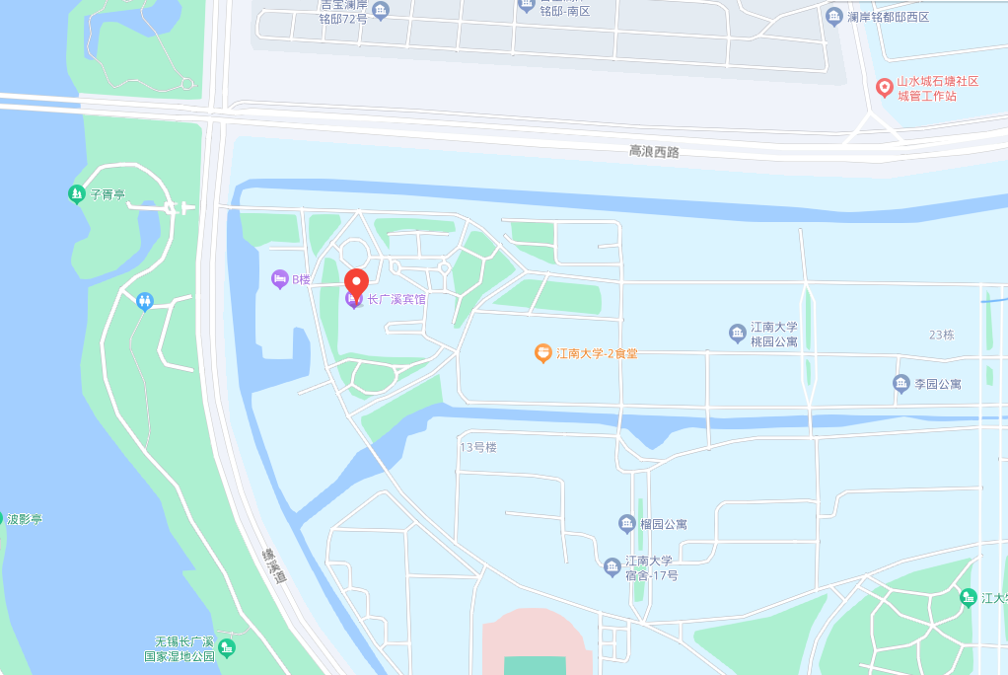

二、乘车路线
（一）、公共交通：酒店门口附近公交线路到达
长广溪桥（金石路）站（距酒店377米）：95路、105路支线、395路

（二）、无锡站－长广溪宾馆：
公共交通：
无锡站乘坐地铁一号线到长广溪站（1口）下车，步行534米至锦溪道（震泽路）站乘坐105路支线，到长广溪桥（金石路）站下，全程约7元，20站约1小时9分钟；
打车：全程45元左右，路程约13.9公里，耗时约27分钟。

- 、无锡东站－长广溪宾馆：
公共交通：
无锡东站乘坐地铁2号线，到三阳广场站换成地铁1号线至长广溪站下车，步行534米至锦溪道（震泽路）站乘坐105路支线，到长广溪桥（金石路）站下，全程约9元，31站约1小时37分钟；
打车：全程70元左右，路程约27公里，耗时约38分钟。

- 、无锡北收费站（S48沪宜高速出口）－长广溪宾馆：
全程26分钟，22公里，4个红绿灯

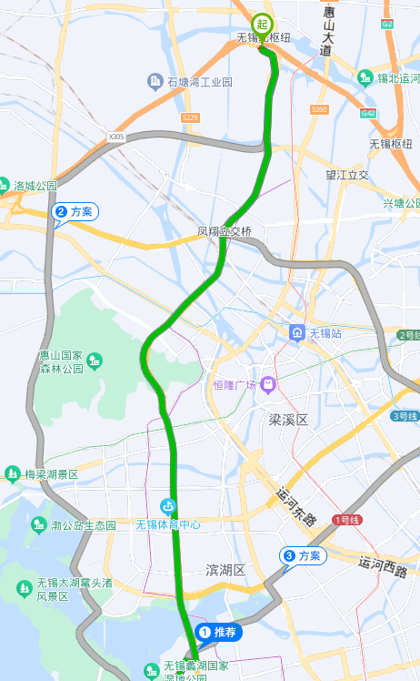

（五）、无锡收费站(G2京沪高速出口)－长广溪宾馆：
全程29分钟，22.9公里，4个红绿灯
